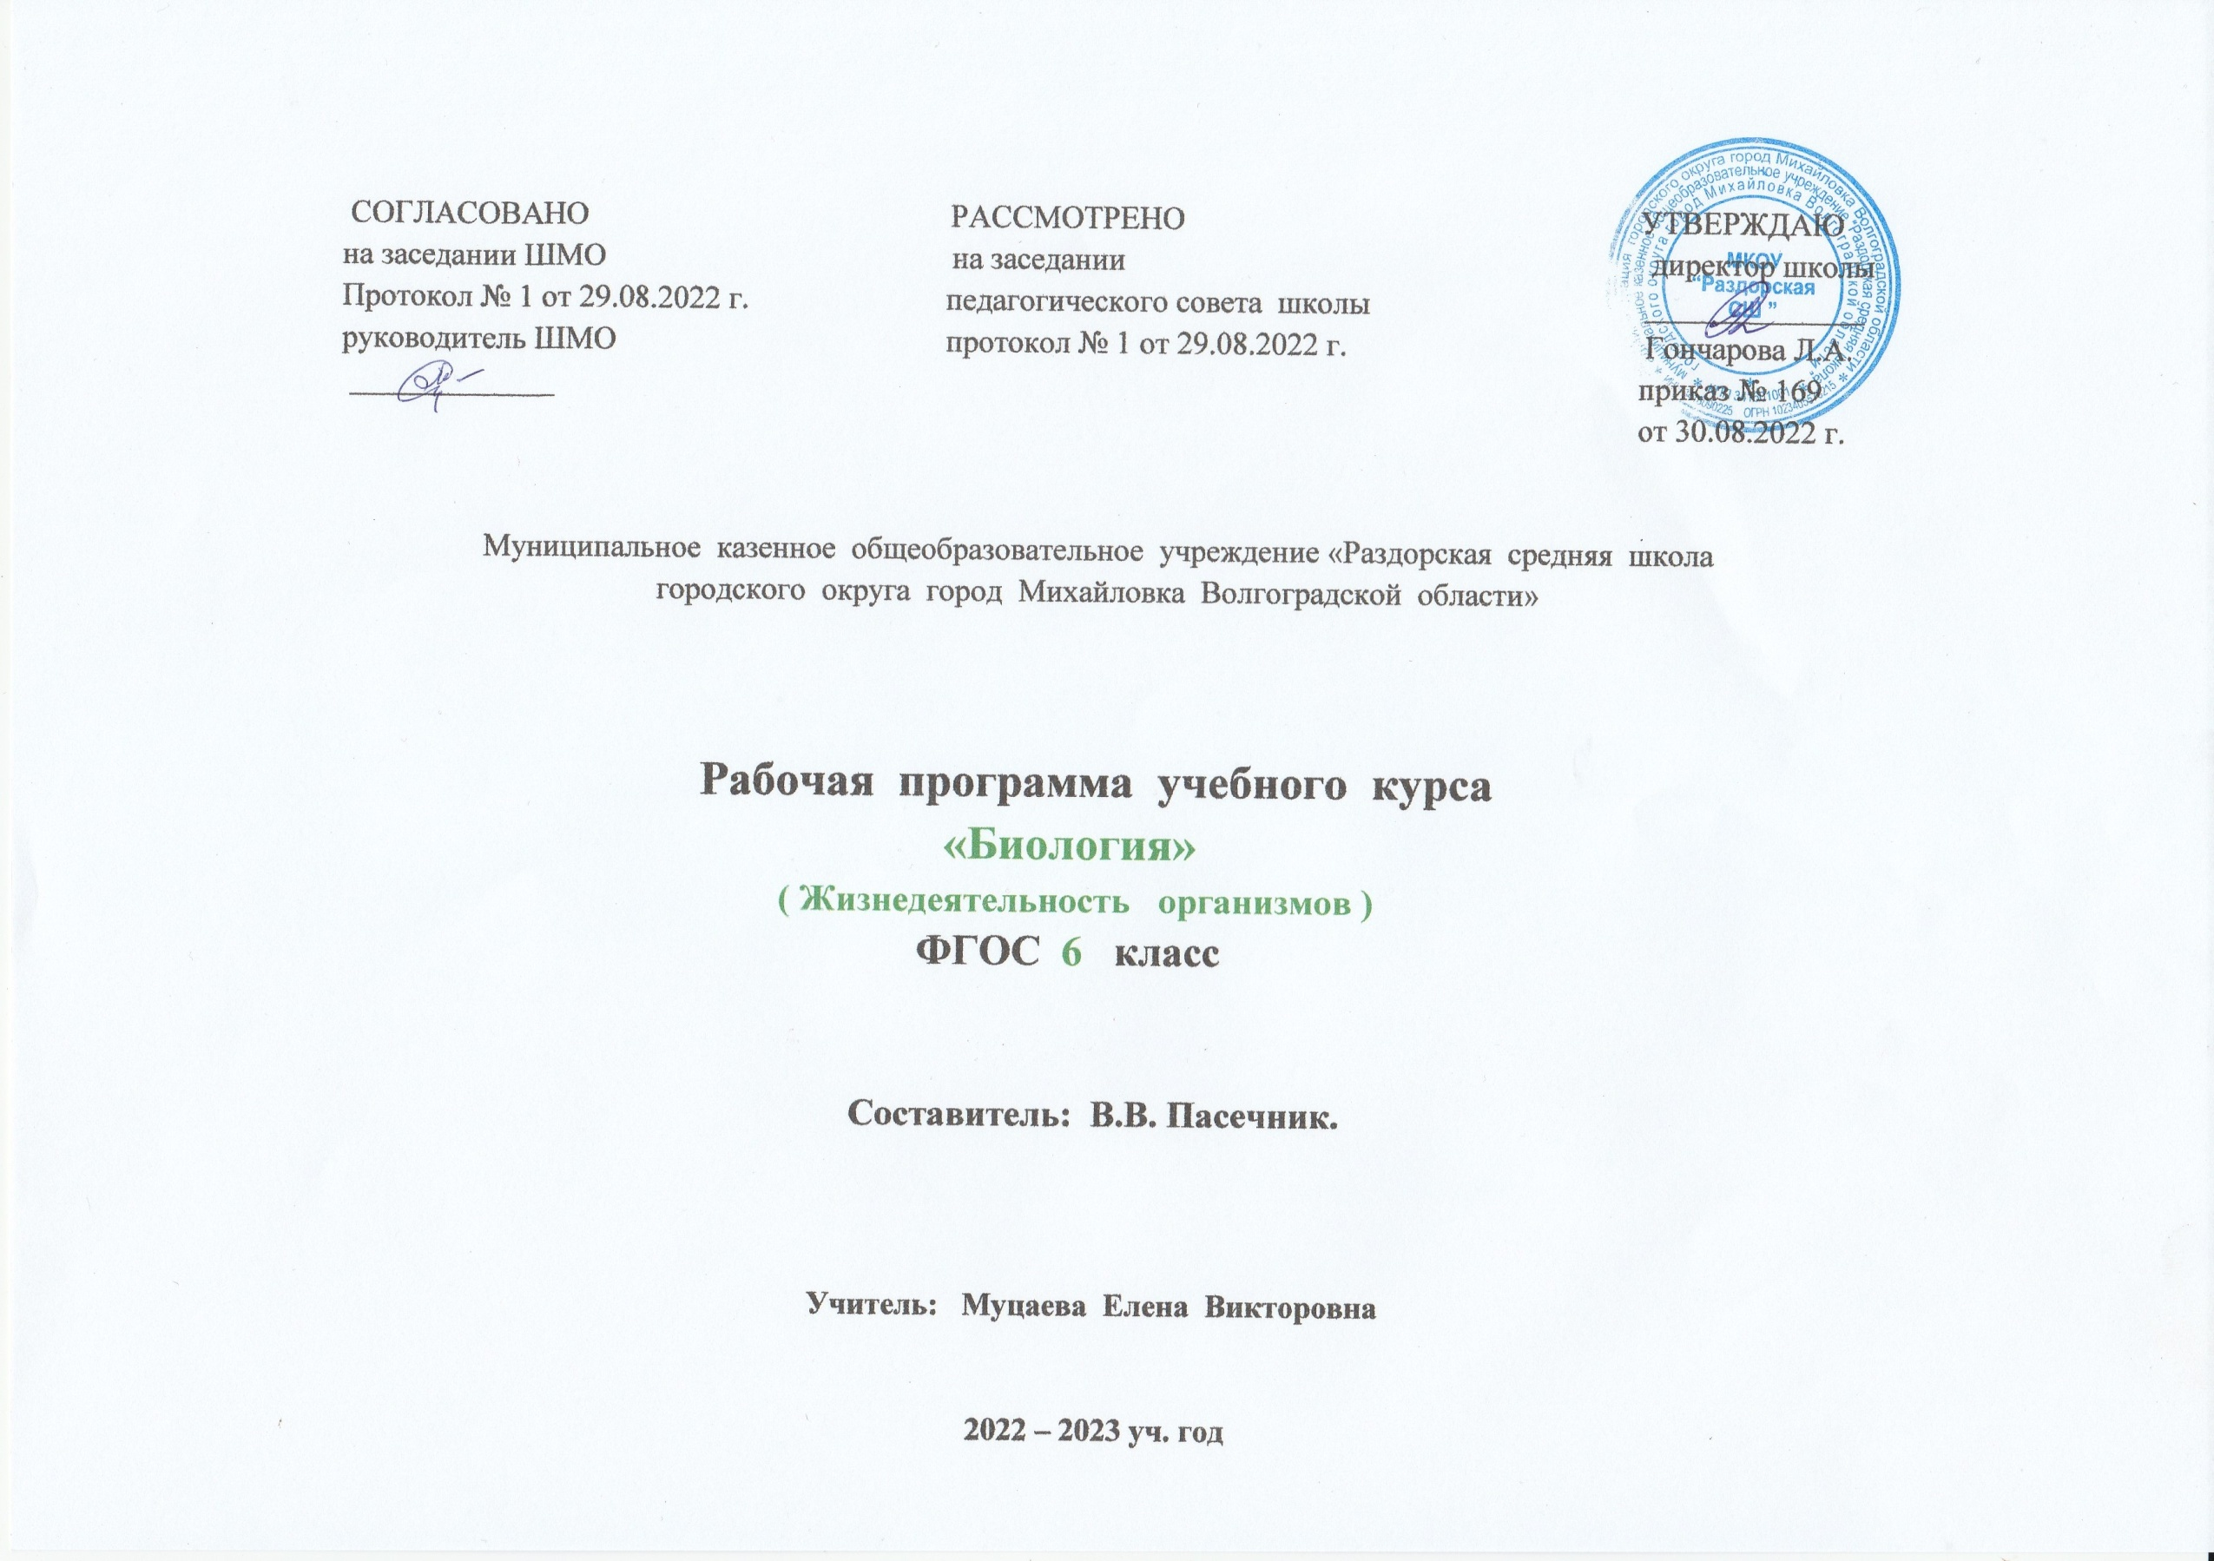

Аннотация
к рабочей программе по биологии в 6 классе ( ФГОС)
(по авторской программе В.В. Пасечника )

Рабочая программа составлена с учетом Федерального Государственного стандарта, примерной программы основного общего образования по биологии и программы по биологии для 5- 6-го класса. Серия «Линия жизни» авторов В. В. Пасечника, С. В. Суматохина, Г.С.Калиновой основана в 2005 году.// сборник нормативных документов. Биология/ Сост. Э. Д. Днепров, А. Г. Аркадьев. М.: Просвещение 2020 ,-172с., с учетом количества часов, отводимых на изучение биологии в Базисном учебном плане.
Согласно действующему Базисному учебному плану рабочая программа для шестого класса предусматривает обучение биологии в объеме 1 час в неделю.
В рабочей программе отражены цели и задачи изучения биологии на ступени основного общего образования, изложенные ниже.
Цели и задачи:
- обеспечить усвоение учащимися основных положений биологической науки о строении, жизнедеятельности организмов изучаемых царств растений, бактерий и грибов; об их индивидуальном и историческом развитии; о системе органического мира; структуре и функционировании экологических систем, об их изменениях под влиянием деятельности человека;
- обеспечить понимание научной картины мира, характера биологических процессов и явлений;
- добиться понимания практического значения биологических знаний как научной основы сельскохозяйственного производства, лесной промышленности, природоохранной деятельности, современных отраслей производства, в которых используются биологические системы;
- добиться установления гармоничных отношений учащихся с природой, со всем живым как главной ценностью на Земле;
- формировать умения по выращиванию растений, охране природы;
- обеспечить экологическое образование и воспитание, формирование ответственного отношения к природе и готовности к активным действиям по ее охране;
- формировать умения учебного труда как важного условия нормализации учебной нагрузки учащихся, прочности усвоения ими основных знаний, развития логического мышления школьников, их воспитания.
Рабочая программа по биологии для 6 класса включает в себя сведения о строении и жизнедеятельности растительных организмов, их индивидуальном и историческом развитии, структуре и функционировании фитоценозов, их изменении под влиянием деятельности человека.
Принципы отбора основного и дополнительного содержания связаны с преемственностью целей образования на различных ступенях и уровнях обучения, логикой внутрипредметных связей, а также с возрастными особенностями развития учащихся.
Результаты обучения приведены в графе «Требования к уровню подготовки выпускников», которые сформулированы в деятельностной форме и полностью соответствуют стандарту. Представленная в рабочей программе последовательность требований к каждому уроку соответствует усложнению проверяемых видов деятельности.

Требования к уровню подготовки выпускников

В результате изучения биологии ученик должен
знать/понимать
- признаки биологических объектов: клеток и организмов растений, грибов и бактерий; растений и грибов своего региона;
- сущность биологических процессов: обмен веществ и превращение энергии, питание, дыхание, выделение, транспорт веществ, рост, развитие, размножение, регуляция жизнедеятельности организма.
уметь
- объяснять: роль биологии в формировании современной естественнонаучной картины мира, роль растений в жизни человека;
- изучать биологические объекты и процессы: ставить биологические эксперименты, описывать и объяснять результаты опытов; наблюдать за ростом и развитием растений, сезонными изменениями в природе; рассматривать на готовых микропрепаратах и описывать биологические объекты;
- распознавать и описывать: на таблицах основные части и органоиды клетки растений; на живых объектах и таблицах органы цветкового растения, растения разных отделов; наиболее распространенные растения своей местности, культурные растения, съедобные и ядовитые грибы, опасные для человека растения;
- выявлять изменчивость организмов, приспособления организмов к среде обитания, типы взаимодействия разных видов в экосистеме;
- сравнивать биологические объекты (клетки, ткани, органы и системы органов, организмы, представителей отдельных систематических групп) и делать выводы на основе сравнения;
- определять принадлежность биологических объектов к определенной систематической группе (классификация);
- анализировать и оценивать воздействие факторов окружающей среды на растения, влияние собственных поступков на живые организмы и экосистемы;
- проводить самостоятельный поиск биологической информации: находить в тексте учебника отличительные признаки основных систематических групп; в биологических словарях и справочниках значения биологических терминов; в различных источниках необходимую информацию о живых организмах (в том числе с использованием информационных технологий);
использовать приобретенные знания и умения в практической деятельности и повседневной жизни для:
- соблюдения мер профилактики заболеваний, вызываемых растениями, бактериями и грибами;
- оказания первой помощи при отравлении ядовитыми грибами, растениями;
- рациональной организации труда и отдыха, соблюдения правил поведения в окружающей среде;
- выращивания и размножения культурных растений, уход за ними.

Для приобретения практических навыков и повышения уровня знаний в рабочую программу включены лабораторные и практические работы, предусмотренные Примерной программой. Система уроков сориентирована не столько на передачу «готовых знаний», сколько на формирование активной личности, мотивированной к самообразованию, обладающей достаточными навыками к самостоятельному поиску, отбору, анализу и использованию информации.
Особое внимание уделяется познавательной активности учащихся, их мотивированности к самостоятельной учебной работе. В связи с этим при организации учебно-познавательной деятельности предполагается работа с тетрадью с печатной основой: Пасечник В. В., Снисаренко Т. А. Биология: бактерии, грибы, растения: Рабочая тетрадь. 6 кл. – 8-е изд., стереотип. – М.: Просвещение 2020 – 80 с.: ил.
В тетрадь включены вопросы и задания, в том числе в форме лабораторных работ, познавательных задач, таблиц, схем, немых рисунков. Работа с немыми рисунками позволит диагностировать умения учащихся узнавать (распознавать) биологические объекты, а также их органы и другие структурные компоненты. Эти задания выполняются по ходу урока. Познавательные задачи, требующие от ученика размышлений и отработки навыков сравнения, сопоставления выполняются в качестве домашнего задания.
В данную программу на основе решения школьного методического объединения были внесены изменения:
- сокращение лабораторных работ с 25 до 5, и 7 из них заменены демонстрациями опытов или микропрепаратов учителем;
- исключены из программы темы природные сообщества и развитие растительного мира, так как эти темы более подробно изучаются в 9 и 11 классе;
- отведены 2 часа на резервное время.
Рабочая программа ориентирована на использование учебника:
Пасечник В. В. Биология. 5-6 кл. Учебник для общеобразовательных учебных заведений. – М: Просвещение 2020 – 272с.;
а также методического пособия для учителя:
Н.В. Дубинина, В. В. Пасечник «Биология. Бактерии, грибы, растения» 6 класс: Тематическое и поурочное планирование к учебнику. – М.: Дрофа, 2004. - 128с.
дополнительной литературы для учителя:
- Е. М. Бенуж. «Биология. Бактерии, грибы, растения» 6 класс: Тесты по биологии. – М.: Издательство «Экзамен»,2008. – 94 с.
- Н. Л. Галеева. Интегрированные биологические декады: Планирование, организация, содержание. – 2-е изд. – М.: 5 за знания, 2008. – 96 с.- (Методическая библиотека).
- О. А. Пустохина, Н. А. Селезнева, Е. В. Трахина. Биология. 6-11 классы: конспекты уроков: технологии, методы, приемы.–Волгоград: Учитель, 2008.–134 с.

- Р. М. Евдокимова. Внеклассная работа по биологии.– Саратов: Лицей, 2005.– 288 с.

- Н. Г. Петрова, Т. А. Яковлева. Декоративные древесные растения (применение и уход): Учебное пособие. – Калининград: Изд-во КГУ, 2003. – 60 с.
для учащихся:
- Пасечник В. В., Снисаренко Т. А. Биология. Рабочая тетрадь. 6 кл. – 8-е изд., стереотип. – М.: Прсвещение 2020. – 80 с.: ил.
- Дополнительная литература из базы школьной библиотеки.
Интернет-ресурсы на усмотрение учителя и обучающихся

